

**北京市人力社保局职称评审**

**专家管理系统用户操作手册V1.0**

**（评审服务机构）**

|  |  |  |  |
| --- | --- | --- | --- |
| 项目编号 | 2010009A01 | 文件编号 | SXR_RD_URS_SA_V5.0 |
| 记录号 | 2010009A01*_*RD_URS_SA | 版本号 | 1.0 |
| 正文页数 |  | 附件个数 |  |
| ***（项目经理）***批准/日期**：** | | | |

首都信息发展股份有限公司

**智力资源信息服务中心**

# 目录

1.前台报名系统功能 - 1 -

1.1前台登录和注册 - 1 -

1.1.1登录系统 - 1 -

1.1.2老用户用户注册 - 3 -

1.1.3新用户注册 - 5 -

1.1.4用户手机号码重复注册 - 7 -

1.2专家信息填报 - 8 -

1.2.1基本信息 - 8 -

1.2.2重要科技成果 - 11 -

1.2.3担任重要项目职务和学术团体兼职 - 12 -

1.2.4申报专业 - 13 -

1.3资格审核状态 - 14 -

2.后台管职称理功能 - 14 -

2.1 专家入库 - 20 -

2.1.1 资格审核 - 20 -

2.1.2 赋予专家身份（换届申请） - 22 -

2.2 专家使用和考核 - 25 -

2.2.1 申请抽取专家 - 25 -

2.2.2 落实专家 - 27 -

2.3 专家信息日常维护 - 28 -

2.3.1 标记专家资格 - 28 -

2.3.2 待登录专家 - 30 -

# 1.前台报名系统功能

## 1.1前台登录和注册

### 1.1.1登录系统

1、登录系统时需要输入专家本人姓名和手机号码，然后输入随机四位验证码字符，点击登录按钮。

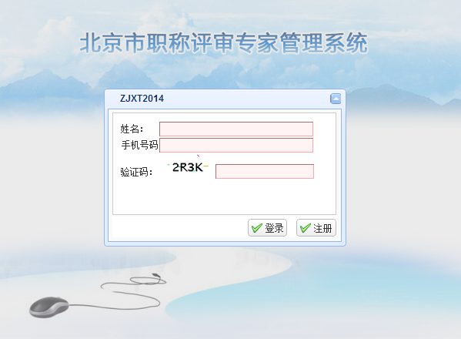

2、在接下来弹出的手机验证码页面点击“获取验证码”按钮，系统将会给专家的手机发送验证码（3分钟内有效）。

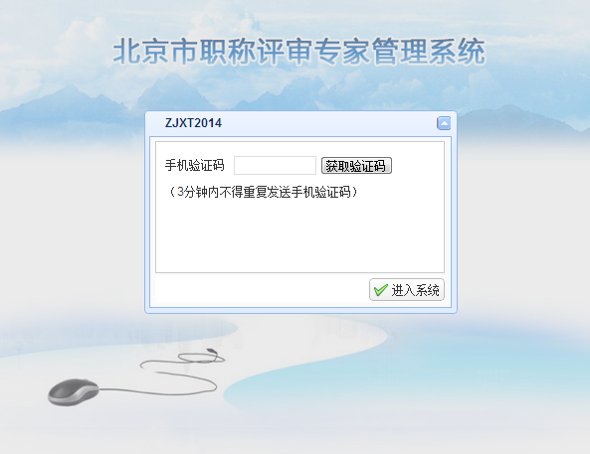

弹出提示框“验证码发送成功！”点击“确定”按钮即可关掉提示框。

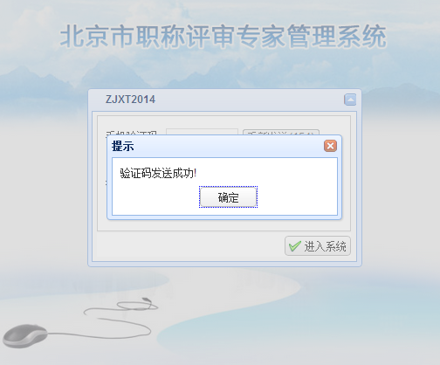

专家将从自己的手机接收的验证码信息填写到“手机验证码”录入框中，再点击“进入系统”按钮，即可登录到系统中。

注：已正常登录专家若因姓名填写错误或忘记手机号码，无法通过“待登录专家”方式进入系统，只能通过联系评审服务机构后台修改或按照新用户重新注册。

### 1.1.2老用户注册

1.进入前台报名页面，点击”注册”按钮，进入注册页面，在页面“您是否为我市上届职称评审专家”选择“是”后，点击“下一步”按钮，如图：

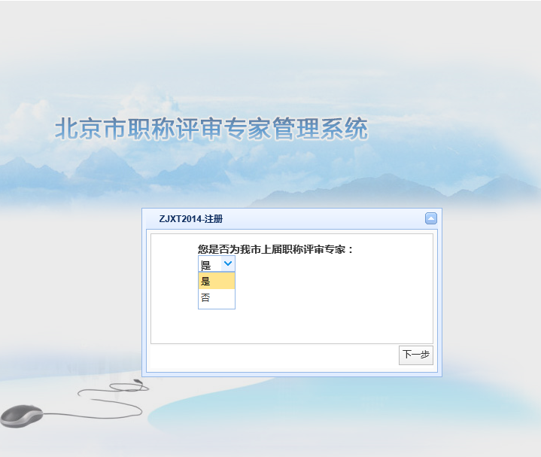

2.填写姓名、手机、选择上次参与评审的承办机构，点击提交按钮。如图：

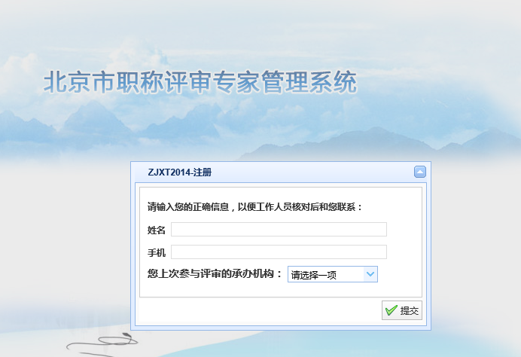

3.如果自己本人参加过评审且姓名、手机号均已正确入库，则无需注册。返回章节1.1.1正常登录系统，如图：

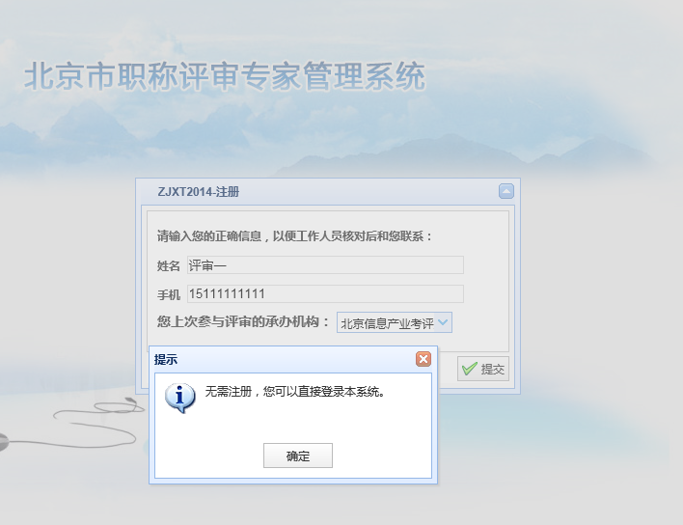

4.如果本人参加过评审，手机号正确，却无法正常登录，则进入提交待登录专家申请页面，待评审服务机构修改姓名后在登录，如图:

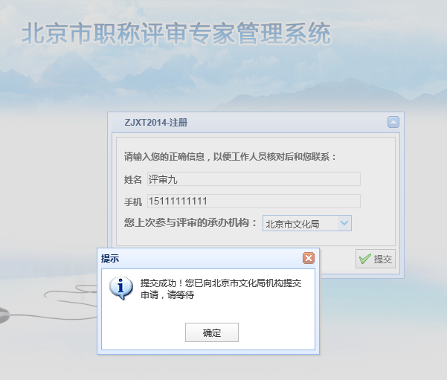

注：专家只能向一家评审服务机构提出申请。

评审服务机构通过章节号2.4.5待登录专家处理。

5. 如果本人参加过评审，却提示系统内无此手机号，请按下面章节1.1.3新用户注册处理。

### 1.1.3新用户注册

1.进入前台报名页面，点击”注册”按钮，进入注册页面，在页面“您是否为我市上届职称评审专家”选择“否”后，点击“下一步”按钮，填写姓名、手机、验证码点击“下一步”按钮。如图：

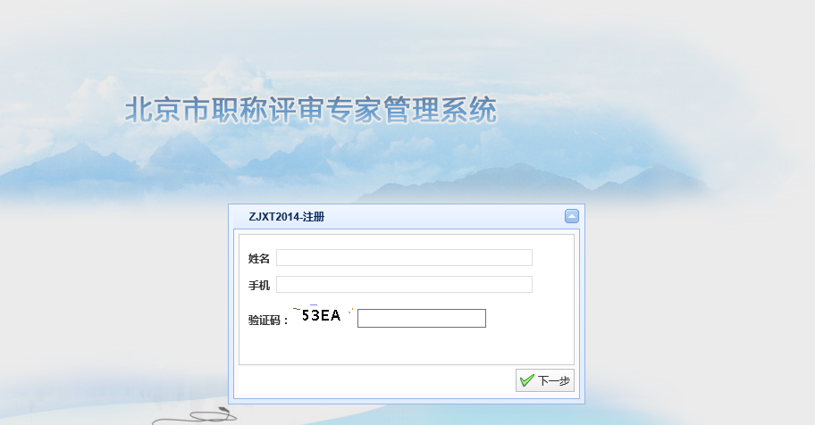

点击“获取验证码”

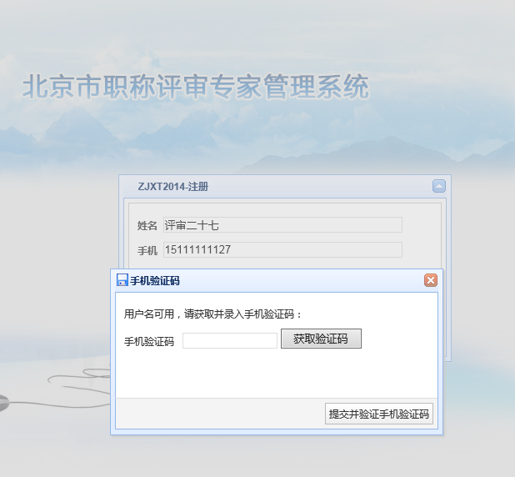

输入验证码后点击“提交并验证手机验证码”，提示“注册成功”，返回章节号1.1.1登录，如图：

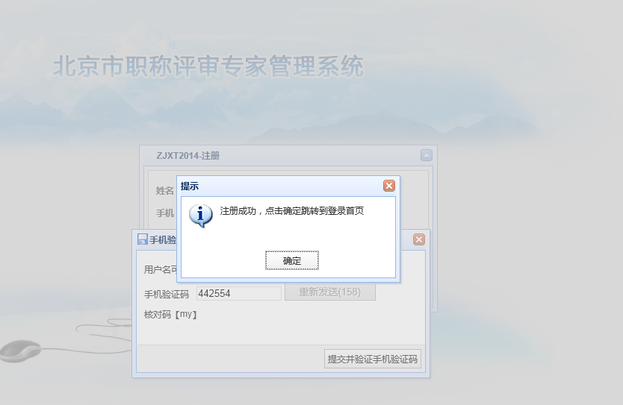

### 1.1.4用户手机号码重复注册

1.进入前台报名页面，点击”注册”按钮，进入注册页面，在页面选择您是否为我市上届职称评审专家，选择“否”后点击“下一步”按钮，填写姓名、手机、验证码点击“下一步”，提示“不能重复注册”，如图：

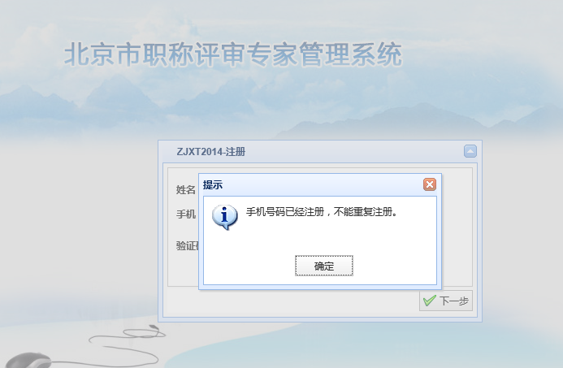

2.进入前台报名页面，点击”注册”按钮，进入注册页面，在页面“您是否为我市上届职称评审专家”选择“是”后，点击“下一步”按钮，按照章节1.1.2.4老用户注册处理，填写姓名、手机、验证码点击“下一步”如图：



评审服务机构通过章节号2.4.5待登录专家处理。

注：此处为专家本人不知已入库，或因其他原因，手机号码已入库时，采取的处理措施。

## 1.2专家信息填报

### 1.2.1基本信息

专家登录系统—进入系统基本信息页面，姓名、移动电话已经默认填写，如图：

**注意：本系统每次填写时间不要超过30分钟，修改信息后，请及时点击保存按钮。提交信息后，不可更改。请勿使用浏览器的后退键，避免跳出系统。**

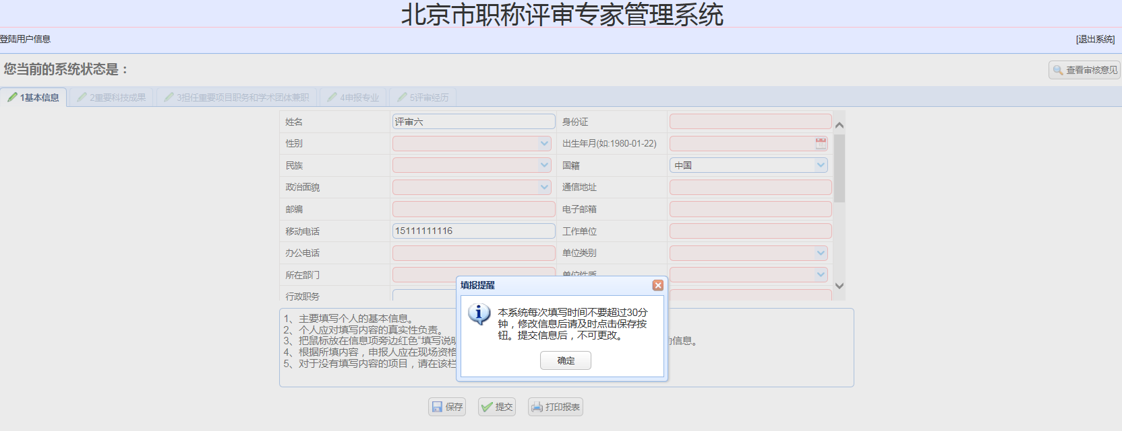

基本信息页面—输入基本信息（粉色文本框为必填框），请按照提示要求填写。

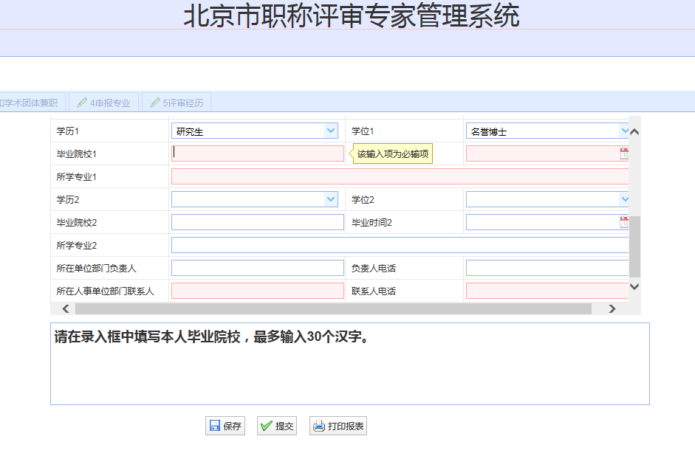

填写后点击保存按钮，保存基本信息后，将激活后续四个分页栏，弹出提示框如图：

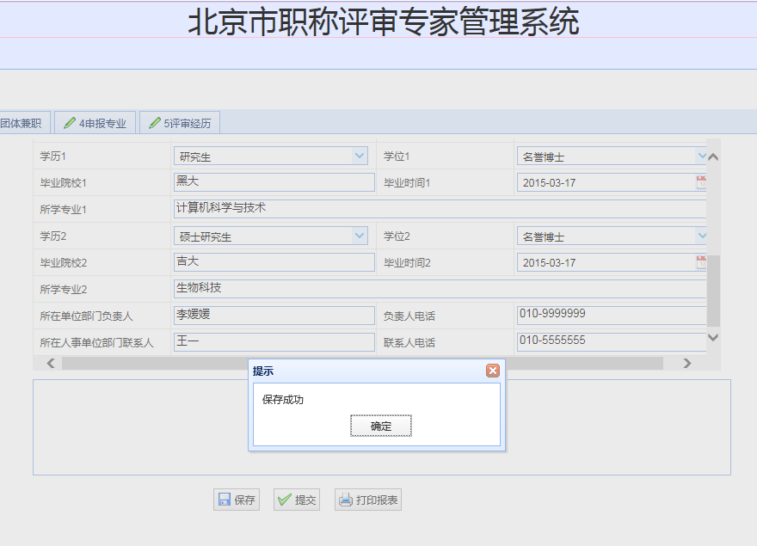

若无保存成功提示，粉色文本框为填写有误，请检查后重新保存。

若此时点击提交，则提示重要科技成果不能为空，无法提交。

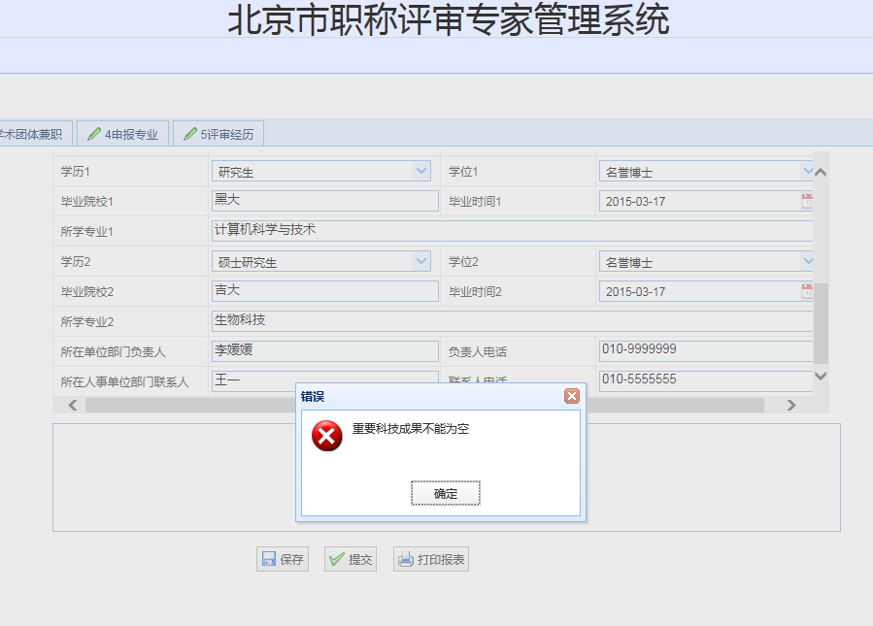

### 1.2.2重要科技成果

正确保存基础信息后，进入“重要科技成果页面”，此项为必填项字数限制在1-1000文字，如果没有相关成果或业绩，请填“无”。如图：

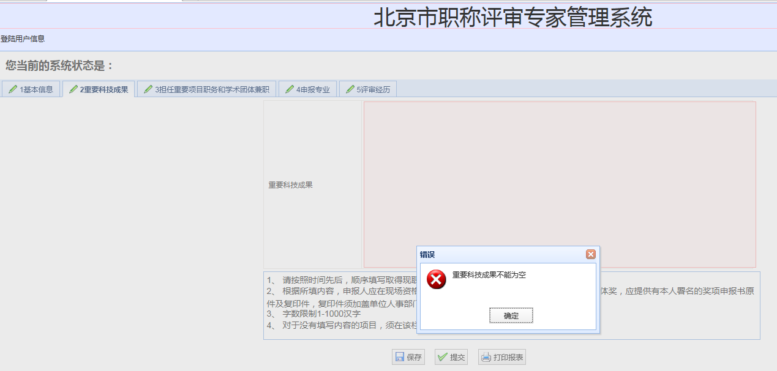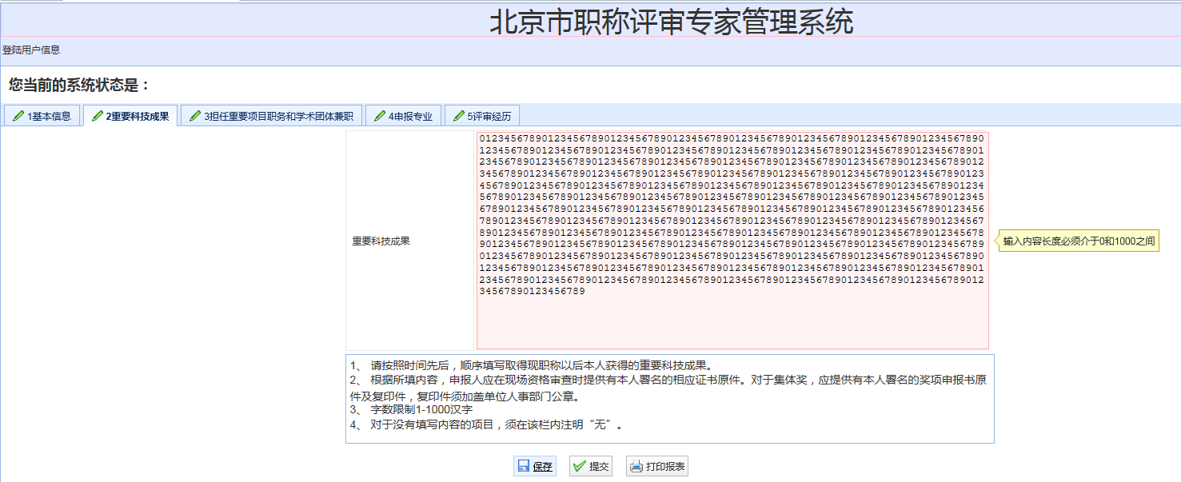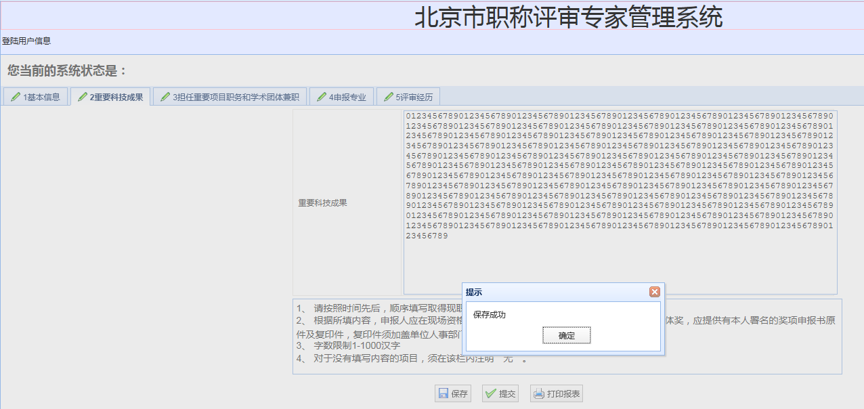

填写完毕，点击“保存”按钮，之后点击第三个分页栏，继续填写。

### 1.2.3担任重要项目职务和学术团体兼职

填写“担任重要项目技术职务”文本框，此文本框为必选项字数要求在1-500文字。“学术团体兼职”文本框为必选框，此文本框字数要求在1-200文字。如果没有，请填“无”。如图：

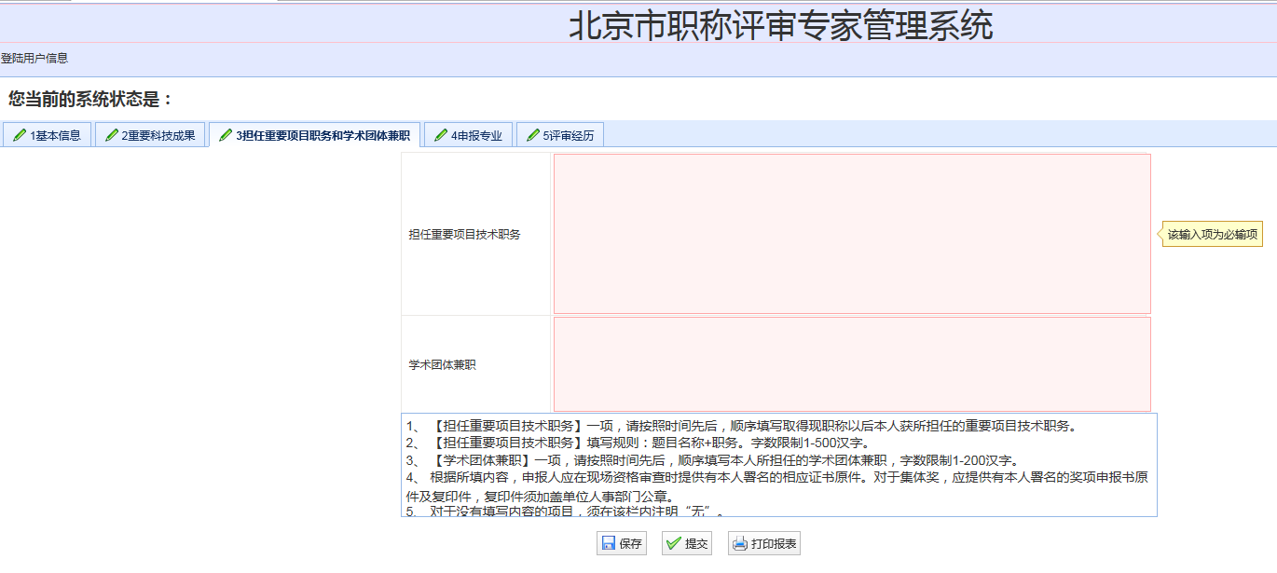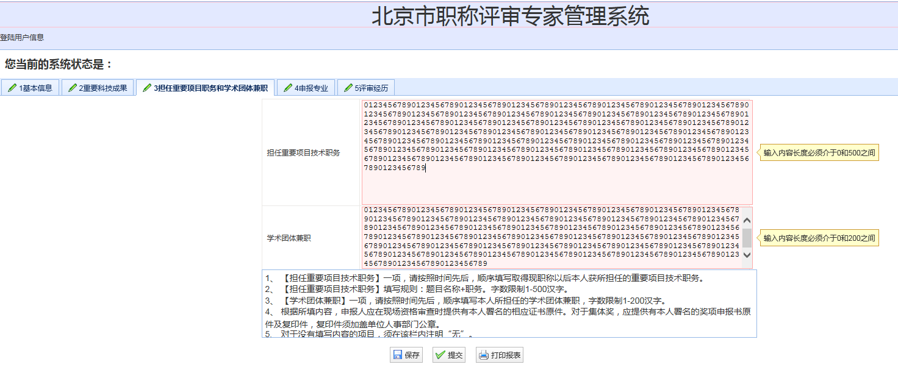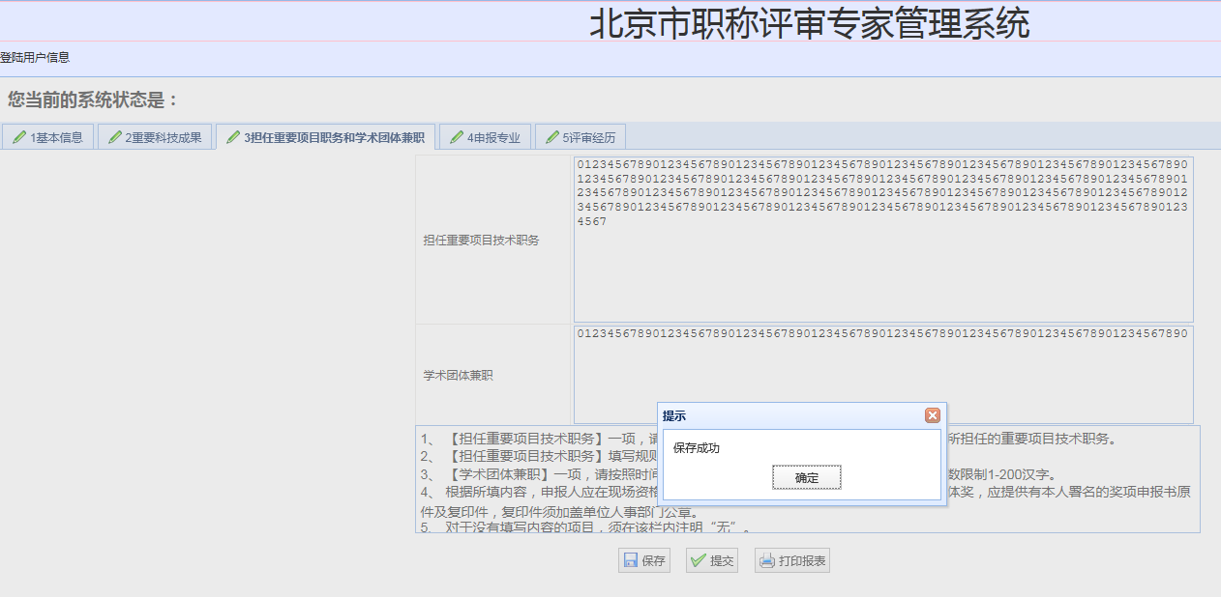

填写完毕，点击“保存”按钮，之后点击第四个分页栏，继续填写。

### 1.2.4申报专业

进入申报专业页面，点击“添加”按钮，填写信息后点击保存。

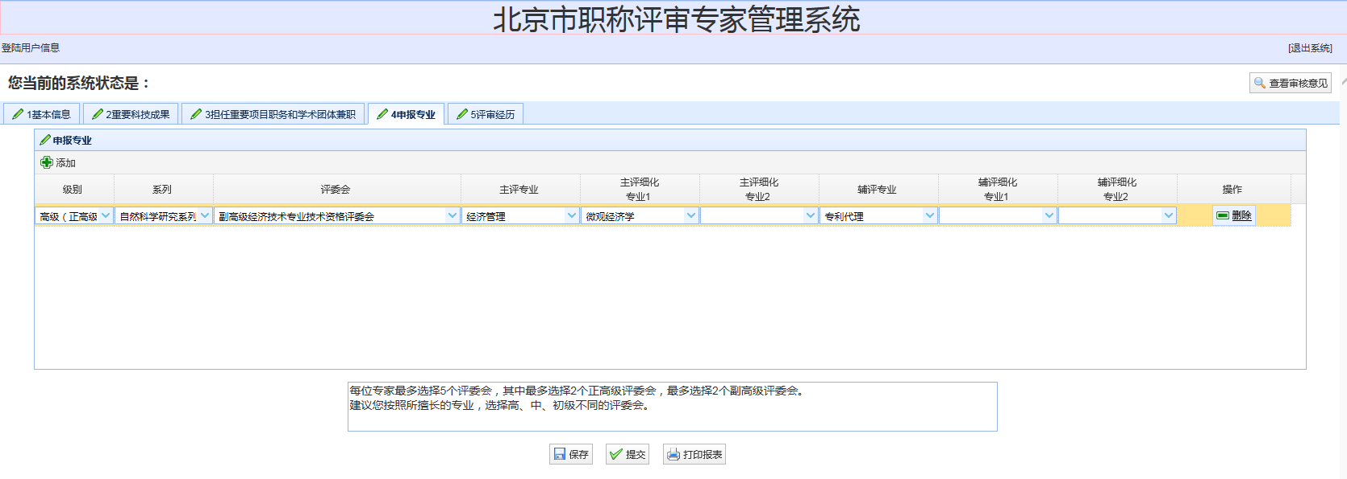

每位专家最多选择5个评委会，其中最多选择2个正高级评委会，最多选择2个副高级评委会。主评专业和副评专业不能重复，细化专业不能重复。

保存申报专业后，系统自动判断是否有重复评委会或专业，请根据提示删除有重复专业的行，重新填写。

点击“提交”按钮，信息成功被提交等待审核。

**注：至此已完成全部信息填写，可以点击提交。专家提交信息之后将不可再修改任何申报信息。**

此时可以打印申报表。申报表只能通过系统打印，不可下载。

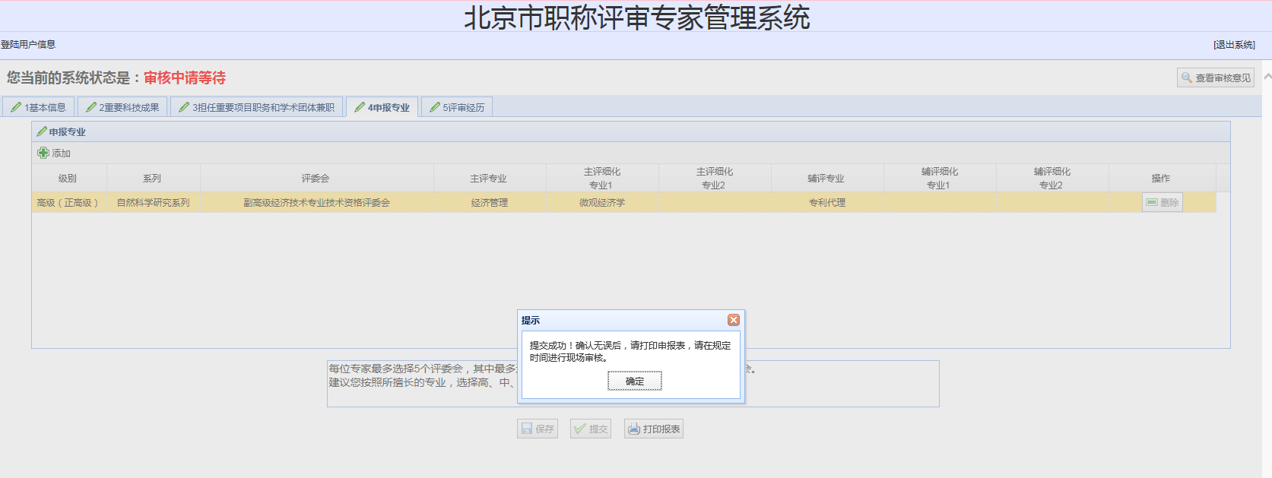

### 1.2.5评审经历

此处为评审服务机构对专家表现的反馈意见，为只读状态，无需专家填写。

## 1.3资格审核状态

1.专家前台提交信息后，经评审服务机构后台审核，系统左上角反馈“审核通过”或“审核不通过”状态，如图：

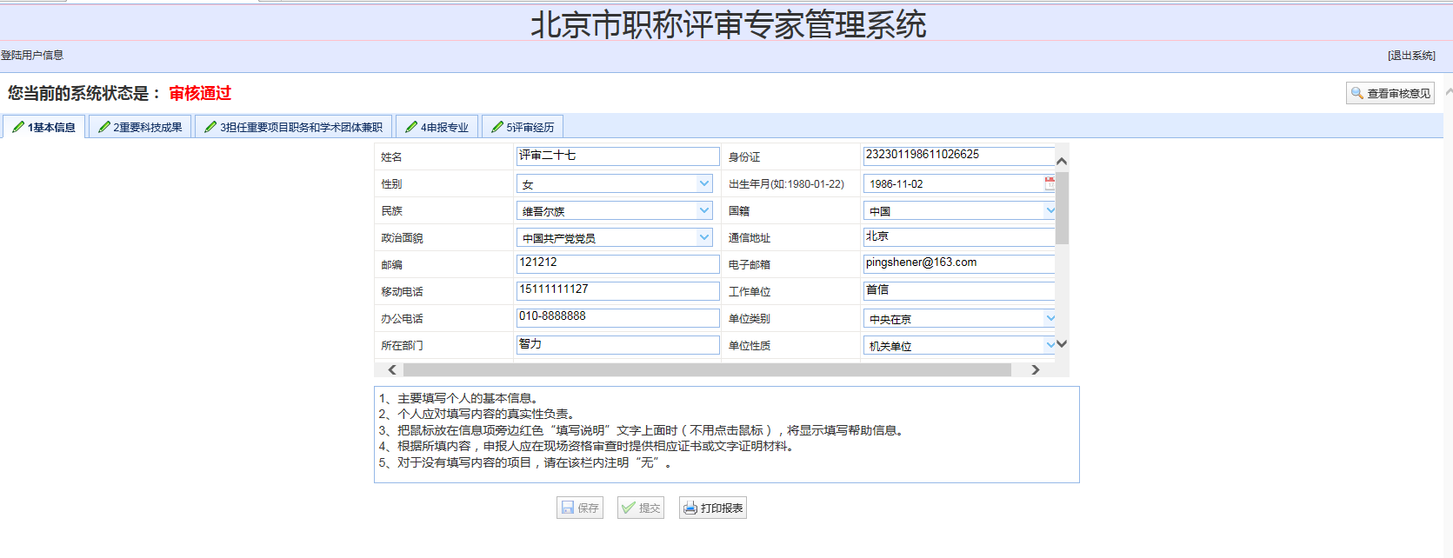

2.点击系统右上角“查看审核意见”，基本信息审核不通过，表示该专家不符合基本条件，不能成为职称评审专家。专业信息审核不通过，则为该专业审核不通过，不影响其他专业审核情况。如图：

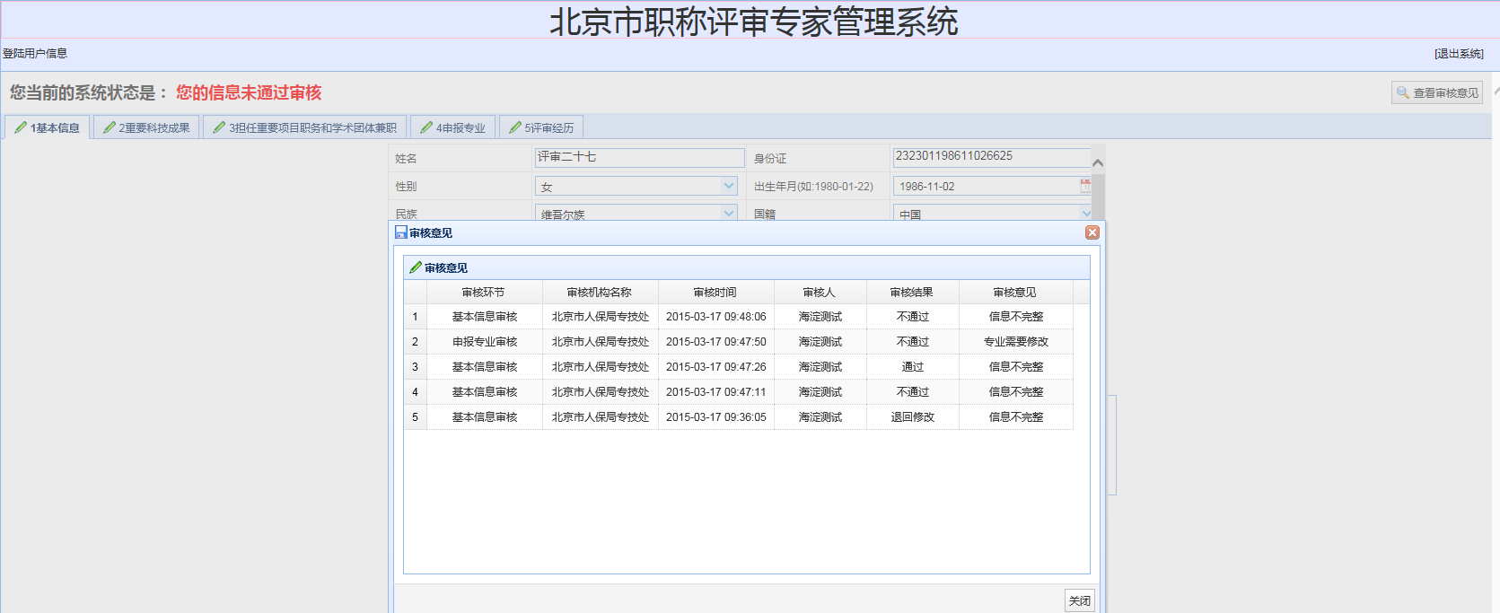

# 2.后台管职称理功能

## 专家入库

### 资格审核

1.点击菜单 专家入库-资格审核，进入此功能，先选择评委会名称，点击【搜索】，查询出该评委会下的专家申报信息，见图：

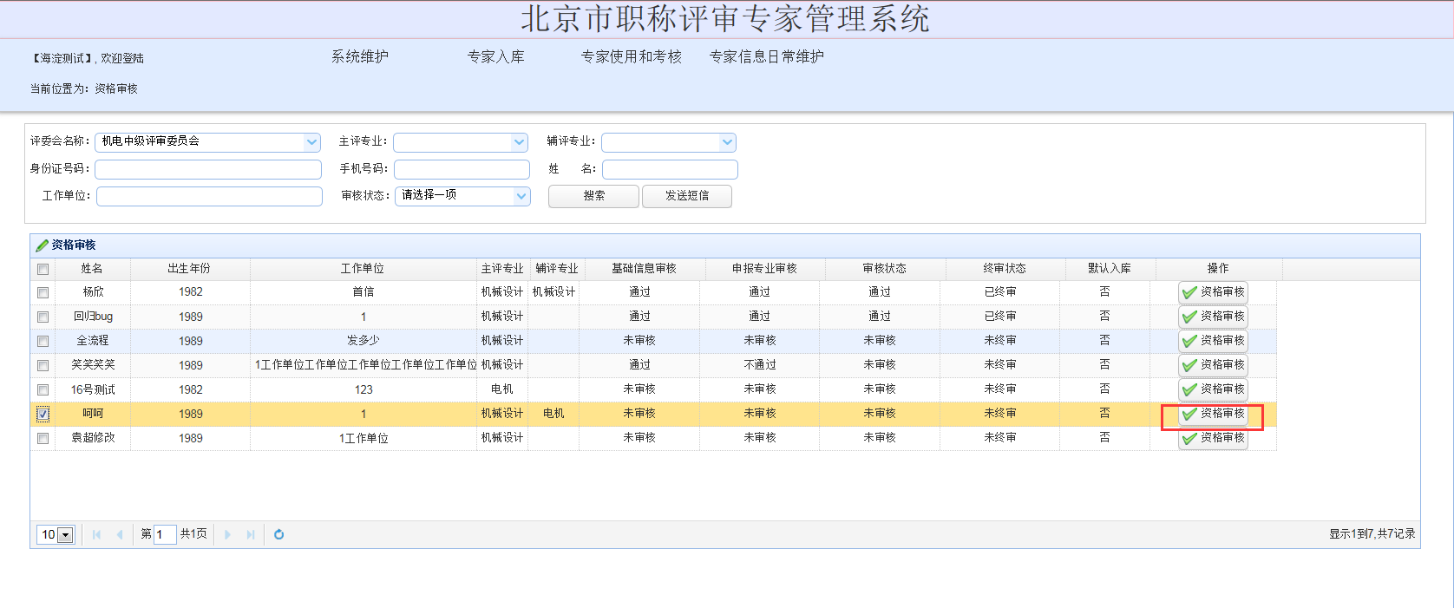

2.点击【资格审核】，进入专家基础信息审核页面，见图：

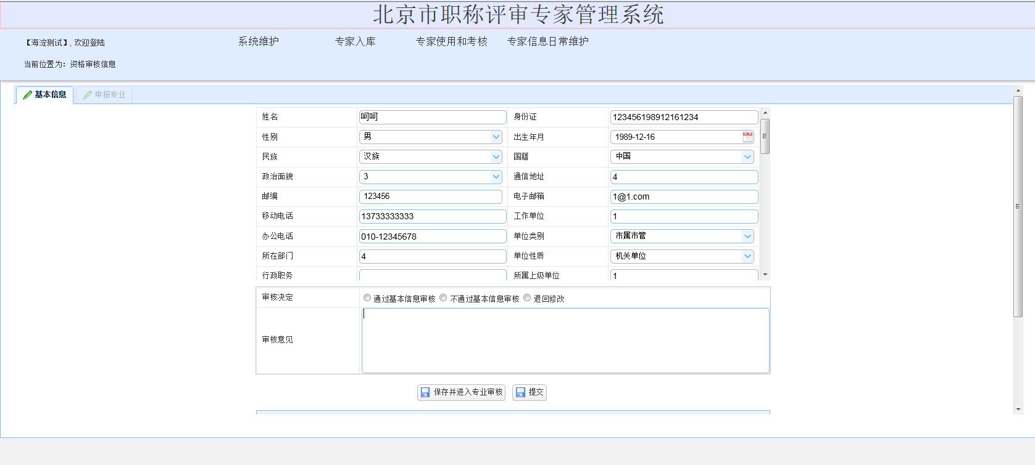

3.基础信息页面，勾选审核决定：点选“通过基本信息审核”后，点击【保存并进入专业审核】，点击【提交】，进入申报专业审核页面。

点选“不通过基本信息审核”后，须填写审核意见。点击【保存并进入专业审核】，点击【提交】，此人信息被否决，前台查看信息，否决的人不能再编辑修改信息。见图：

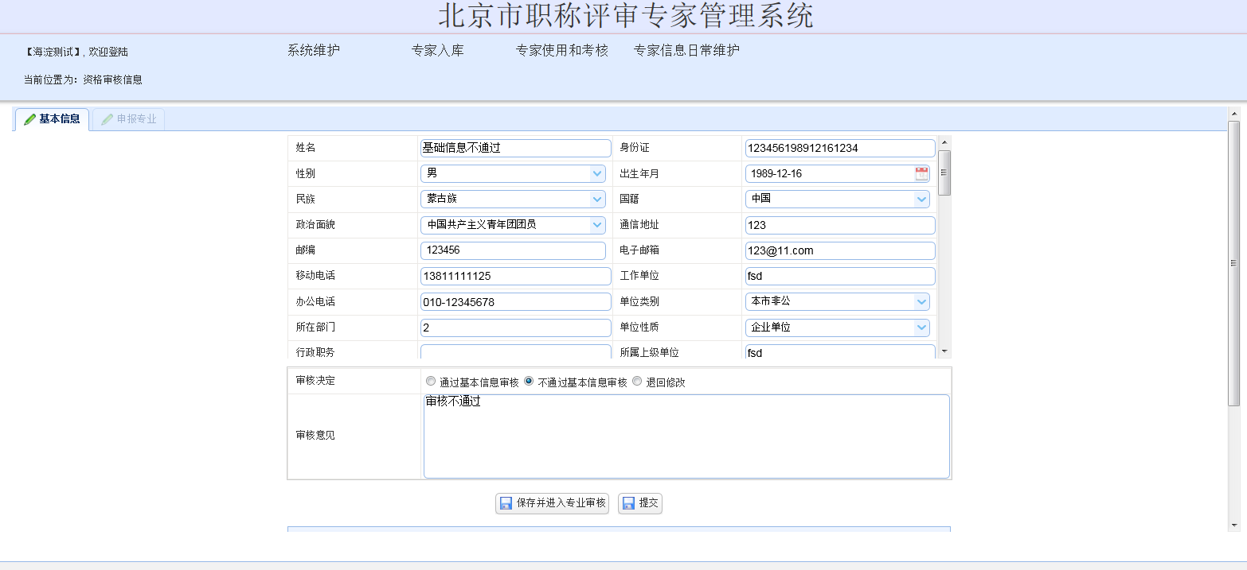

此时评审服务机构具有修改申报专家基础信息的权限。

4.专业审核页面：当前登录用户只能审核当前选择的评委会的申报信息，其他评委会的信息为只读；点击【通过】【不通过】后，点击【提交】，专家最终的审核意见提交成功。评审服务机构只具有修改本机构所辖评委会专业的权限。某一专业审核不通过，不影响其他专业审核情况。见图：

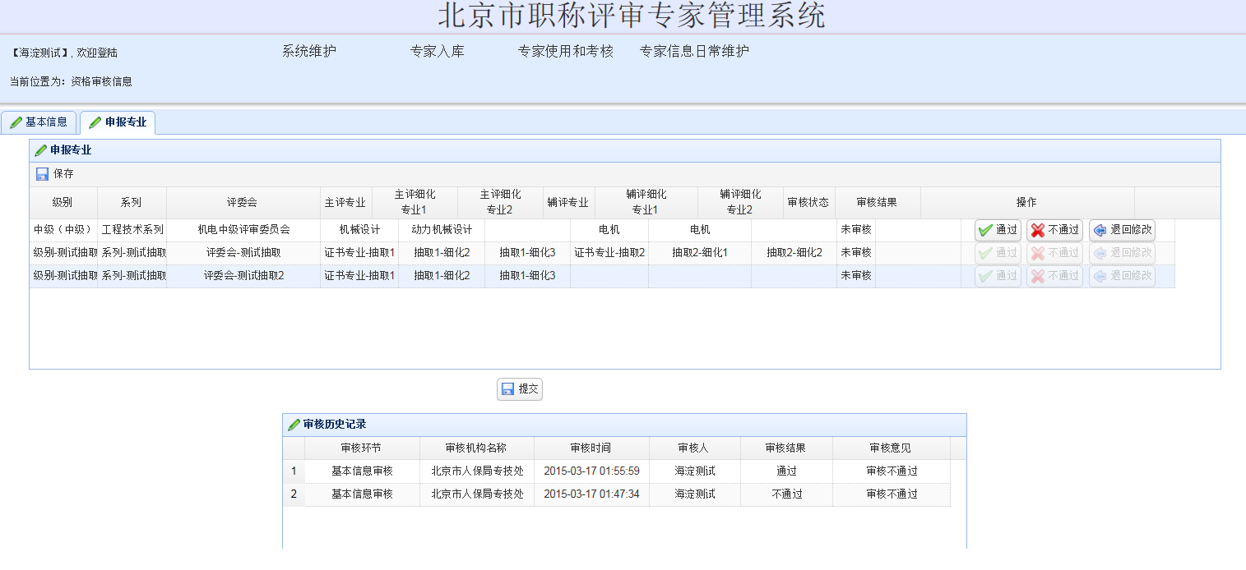

资格审核通过的人会进入到赋予专家身份项目。

### 赋予专家身份（换届申请）

1.点击菜单 专家入库-赋予专家身份，默认页面没有信息，选择评委会后，将展示所选择评委会下，所有基础信息和该评委会专业信息资格审核通过的专家，见图：

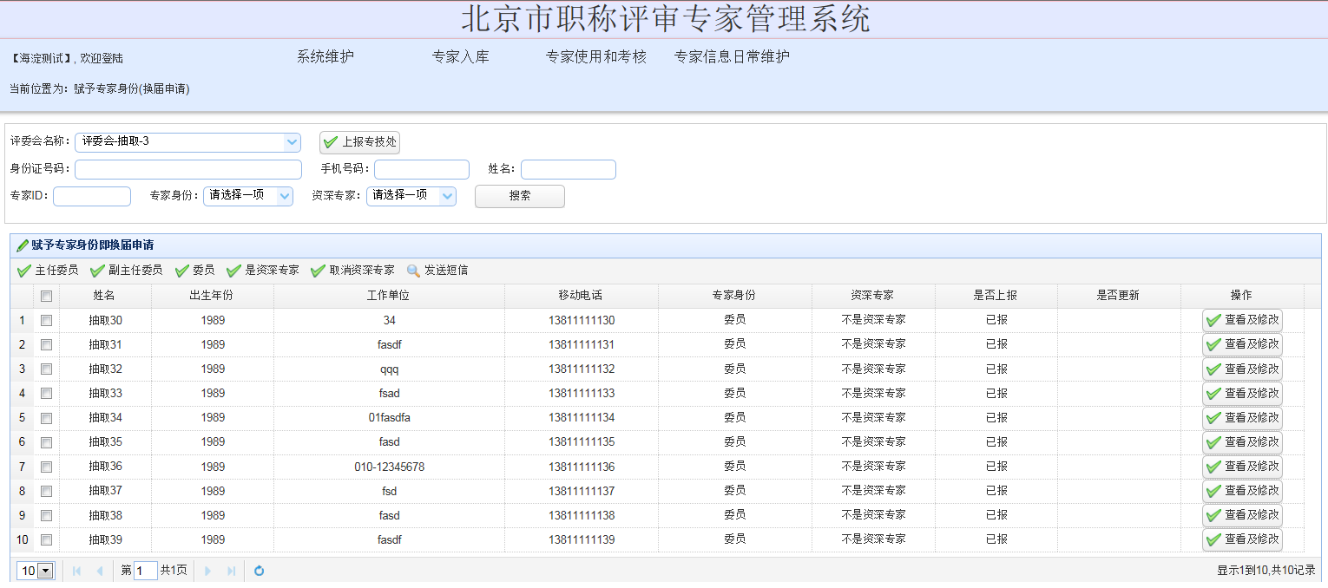

2. 默认资格审核通过的专家为委员，不是资深专家。勾选专家，点击专家身份按钮：【主任委员】【资深专家】等，给专家标记身份后，点击【上报专技处】，见图：

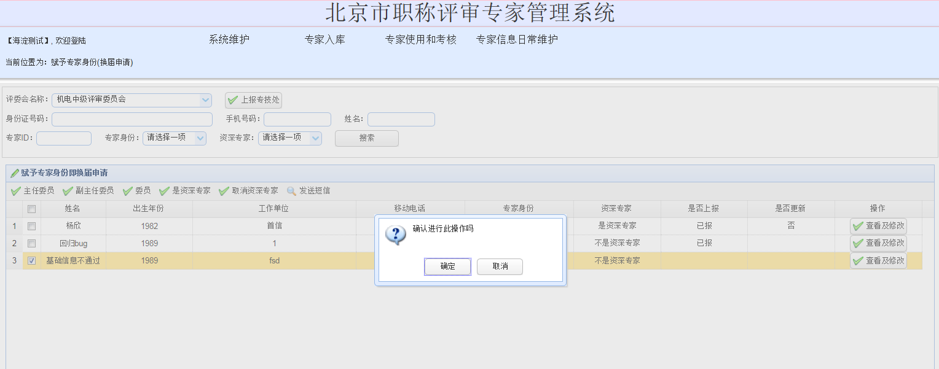

被赋予身份的专家进入到终审环节；**赋予专家身份上报之后，到终审之前，任何机构都不可修改专家的申报信息。**

完成此操作后，进入2.4.2标记专家资格，处于“冻结”状态的专家无法进行抽取。

## 专家使用和考核

### 申请抽取专家

1.点击菜单 专家使用和考核-申请抽取专家， 进入申请列表页面，见图：

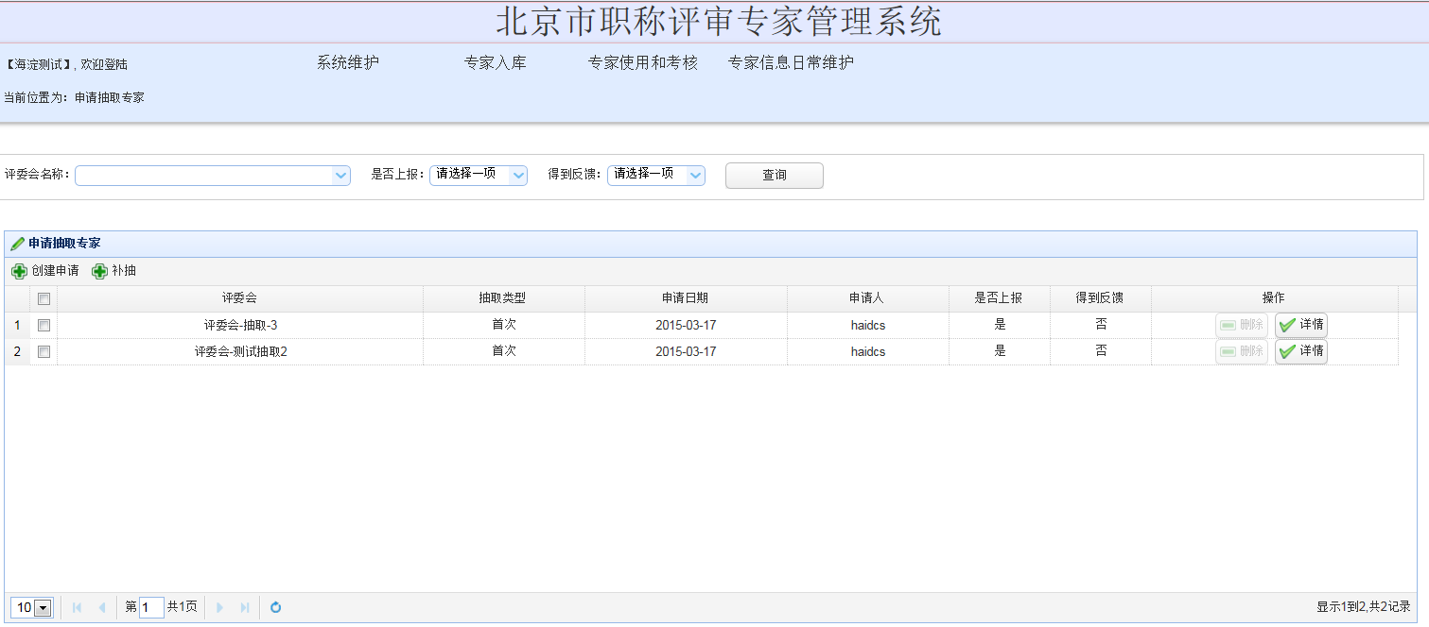

2.申请列表页面，点击【创建申请】，进入添加抽取申请详情编辑页面， 选择评委会名称，填写答辩时间、申报人数、答辩专家总数，点击【保存】，成功保存申请后，点击【添加】，填写组别、主/辅评专业、申报专业、申报人数、所需专家人数（抽取专家数可不填），点击【确定】成功为申请添加详情信息，一个完整的抽取申请成功创建；见图：

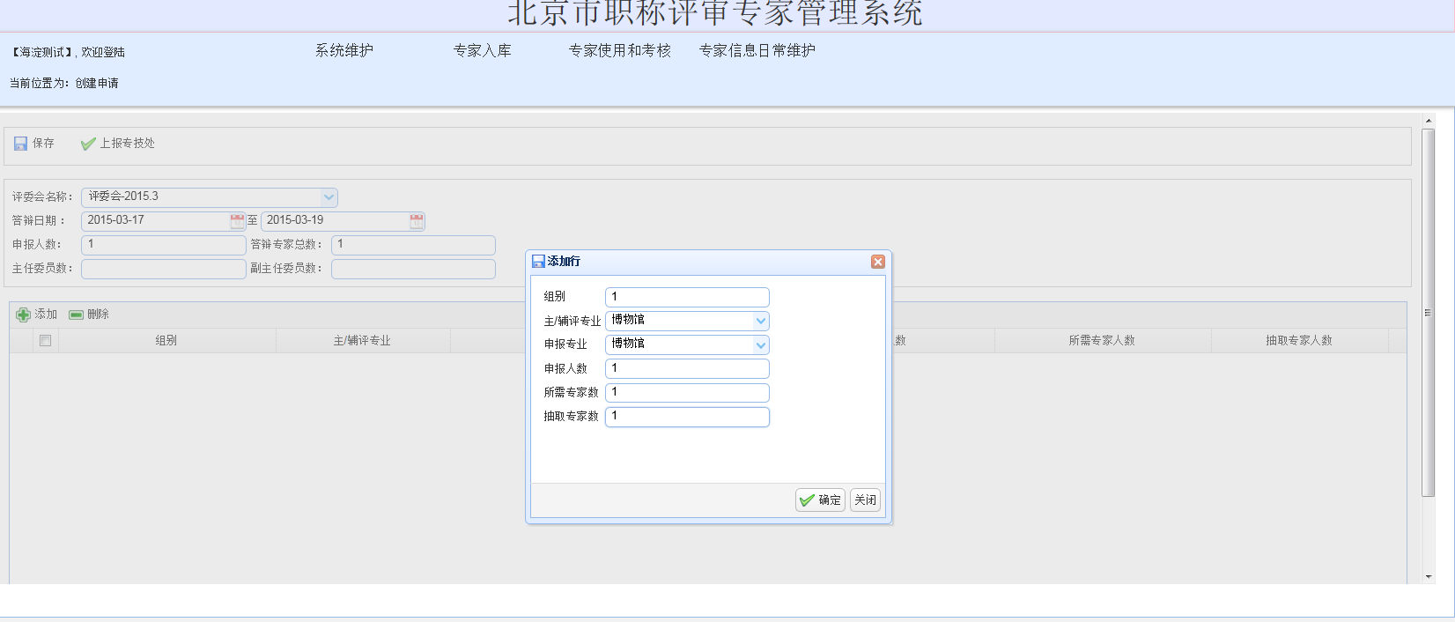

3.抽取申请检查无误，勾选申请，点击【上报专技处】，该申请将无法再编辑，等待抽取专家操作，见图：

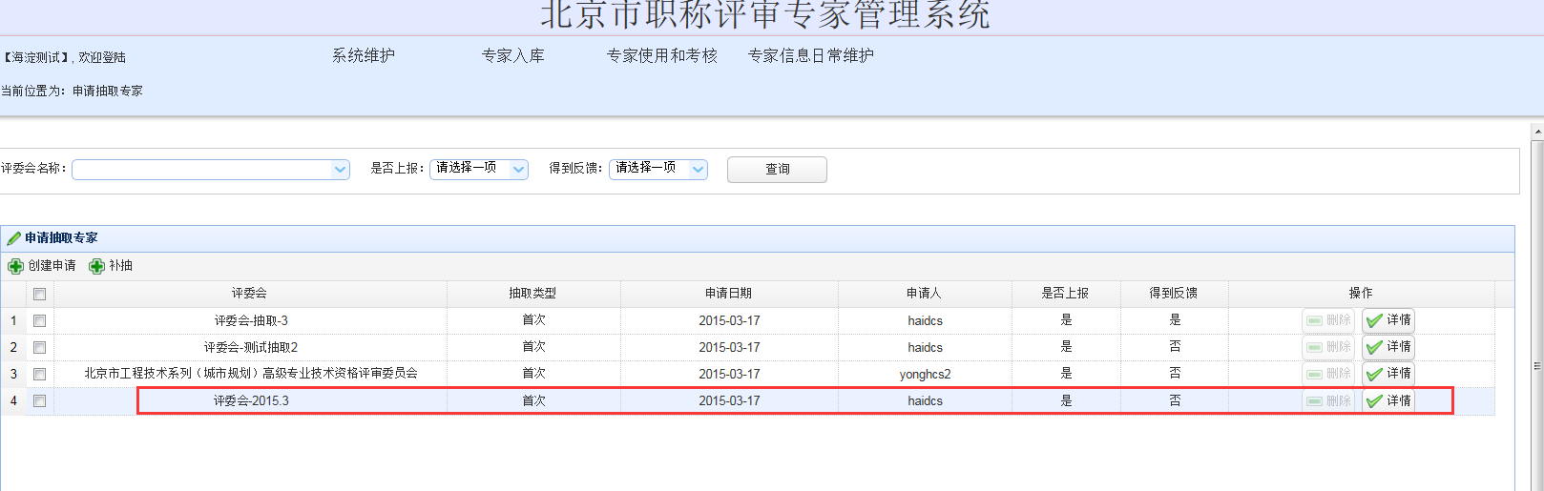

### 落实专家

点击菜单 专家使用和考核-落实专家，对列表中专技处抽取反馈的专家进行落实，分别对所有专技处抽取后反馈的专家“能否参会”和“评审表现”情况进行落实，并按照业务流程节点分别“反馈落实情况”和“上报评审考核情况”。

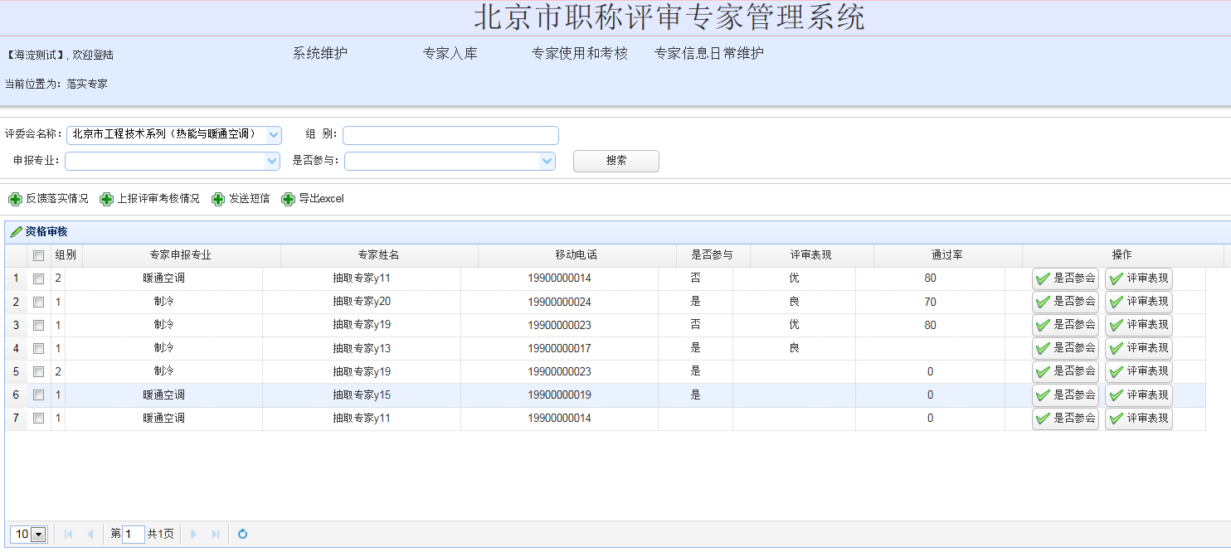

落实情况分为：是，否，未使用三种情况。情况为“否”的，需说明理由，情况为“未使用”的，可回到库里进入“补抽”。

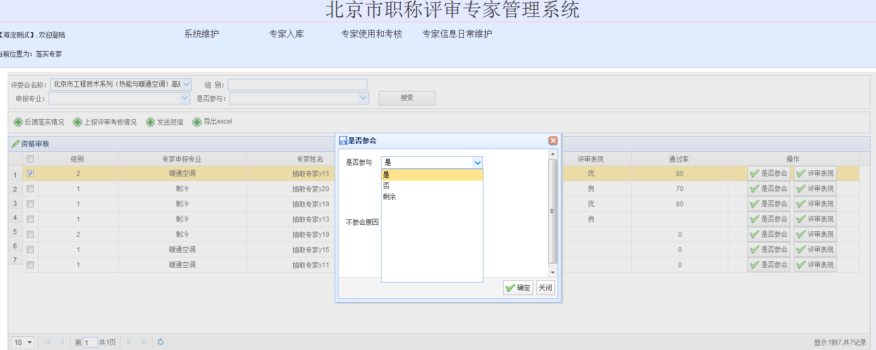

## 专家信息日常维护

### 标记专家资格

1.新入库专家都需要先标记激活资格，上报专技处，待专技处审核确认后，才可进行抽取。

2.点击专家信息日常维护-标记专家资格，进入标记专家资格页面，评审服务机构工作人员在此对入库专家的资格进行维护。

3.勾选资格发生变化的专家，点击“上报专技处”按钮，将资格发生变化的专家信息上报到专技处进行确认。

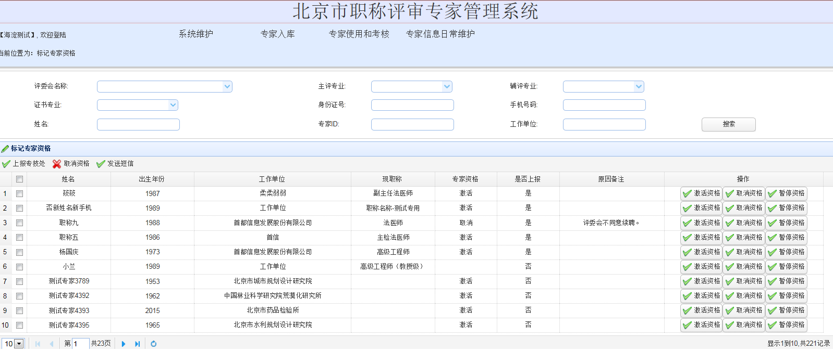

### 待登录专家

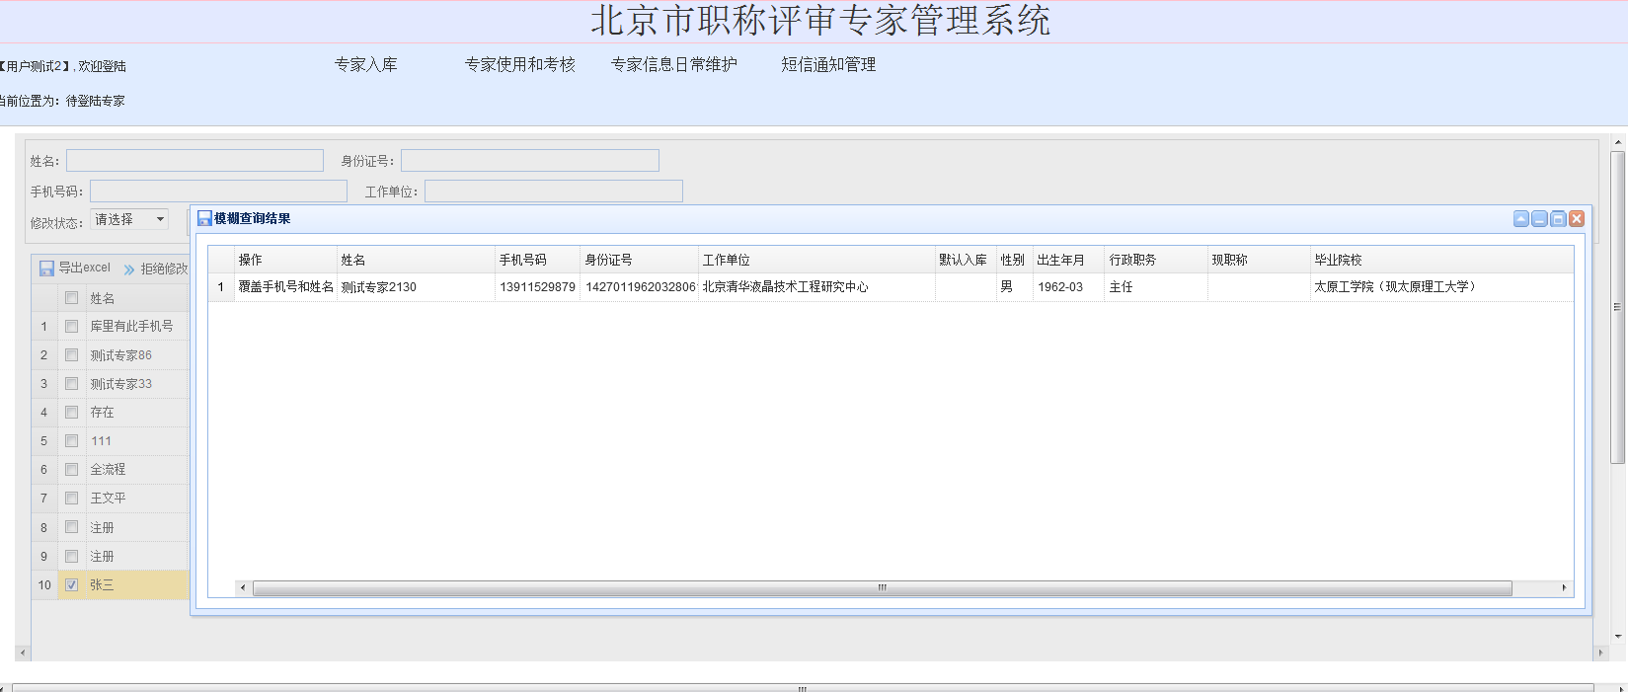

1.点击专家信息日常维护-待登录专家菜单，列表中展现的是申报本机构承办的评委会而又无法顺利登录的往届（使用本系统前）专家信息。他们因姓名和手机号与库中记录的往届专家不匹配，而导致无法正常登录系统，需要评审服务机构工作人员在此处对其匹配正确的库中老专家记录，使其正常登录系统。

2.列表中点击专家姓名，系统自动检索专家库中与该专家手机号匹配的老专家记录，并弹出提示框列表，在列表中有覆盖功能，工作人员使用此功能将发起申请的专家的正确姓名覆盖旧专家库记录的姓名，然后该专家即可使用发起申请的姓名和手机号正常登录本系统。

3.避免误操作，点击列表上方的“拒绝修改”、“未修改”按钮，可以修改列表中选中的专家记录的修改状态。

4.点击列表上方的“变更专家合作的承办机构”按钮，可以将专家信息指派到其他评审服务机构进行处理。

5.处理后，请各评审服务机构及时通过电话或系统内短信通知专家登录。

6. 已正常登录专家若因姓名填写错误或忘记手机号码，无法通过“待登录专家”方式进入系统，只能通过联系评审服务机构后台修改或按照新用户重新注册。